**Facade pattern**

1. **Intent**

Facade là mô hình design cấu trúc (structural pattern), cung cấp một giao diện đơn giản cho một thư viện, một khung mạch (framework), hay bất cứ một tập hợp lớp phức tạp nào.

1. **Structure**

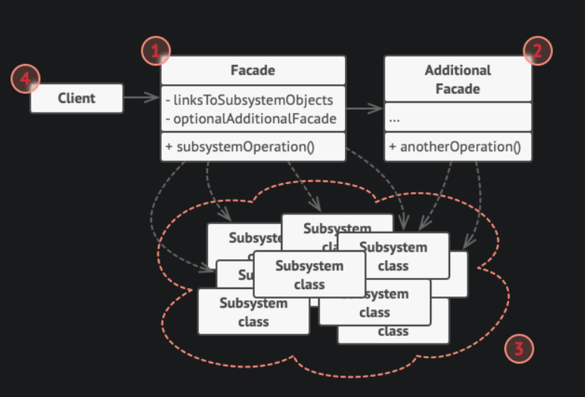

* Lớp **Facade** cung cấp một truy cập tiện lợi đến một phần nhất định của chức năng hệ thống phụ (subsystem). Nó biết nơi để dẫn yêu cầu của client và biết cách chạy tất cả các phần hoạt động.
* Lớp **Additional Façade** có thể được tạo để ngăn chặn việc “ô nhiễm” một façade với những tính năng không liên quan, chúng có thể tạo ra thêm một cấu trúc phức tạp nữa. Các lớp Additonal Facades có thể dùng bởi client và cả bởi các lớp façade khác.
* Lớp **Complext Subsystem** chứa một tá các đối tượng khác nhau. Để làm chúng đều làm một thứ gì đó hữu dụng, ta phải đi sâu vào các chi tiết triển khai của hệ thống con (subsystem), ví dụ như khởi tạo các đội tượng theo trình tự chính xác và cung cấp chúng với dữ liệu ở định dạng phù hợp.

Các lớp subsystem không biết về sự tồn về lớp façade. Chúng hoạt động trong phạm vi của hệ thống và làm việc trực tiếp với nhau.

* Lớp **Client** sử dụng lớp façade thay vì gọi trực tiếp các đối tượng subsystem.

1. **When do you use it?**

* Use the Facade pattern when you need to have a limited but straightforward interface to a complex subsystem.